УДК 616-008.9-085.272:612.357.15

Можливості сучасної медикаментозної корекції метаболічного синдрому: роль жовчних кислот

Губергриц Н. Б. ¹, Бєляєва Н. В. ¹, Можина Т. Л. ², Г. М. Лукашевич³, П. Г. Фоменко³
¹Медичний центр «Медікап» (м. Одеса), ²Центр здорового серця (м. Харків), ³Донецький національний медичний університет (Україна)

Ключові слова: урсодезоксихолева кислота, метаболічний синдром, неалкогольна жирова хвороба печінки, гіперглікемія, гіперхолестеринемія, атеросклероз судин.

Метаболічний синдром (МС) є однією з актуальних проблем практичної охорони здоров'я в усьому світі, з огляду на його здатність збільшувати поширеність кардіоваскулярної патології та провокувати зростання серцево-судинної смертності [18]. В даний час існує декілька дефініцій МС; як правило, термін МС використовують для опису патологічного стану, що супроводжується розвитком інсулінорезистентності (ІР), гіперінсулінемії, дисліпідемії, гіпертензії і ожиріння, порушенням толерантності до глюкози [9, 18]. Крім «звичних» кардіологічних проявів МС, виділяють гепатологічну складову цього синдрому - неалкогольну жирову хворобу печінки (НАЖХП).
Серед факторів, що сприяють розвитку МС, особливу увагу приділяють генетичній схильності, екологічній складовій, а також висококалорійній дієті і низькому рівню фізичної активності [2, 16]. Сучасні підходи до корекції МС припускають корекцію вищевказаних чинників ризику, при недостатній ефективності даних заходів рекомендують прийом різних лікарських засобів. Одним із дієвих сучасних напрямків медикаментозного лікування МС є використання жовчних кислот (ЖК).

Властивості і функції ЖК
Впродовж останніх декількох років опубліковано безліч робіт, які констатували не тільки класичні функції ЖК (участь в травленні і солюбілізації ліпофільних поживних речовин, ліків в тонкому кишечнику), а й описують їхні сигнальні / ендокринні властивості [20, 25]. Завдяки сигнальній активності ЖК і їхні деривати беруть участь в різних метаболічних реакціях.

Біосинтез ЖК і їхні класичні функції
Біосинтез ЖК являє собою основний спосіб катаболізму холестерину (ХС) в організмі людини. Перетворення ХС в ЖК являє собою складний ферментативний процес, що відбувається в гепатоцитах, єдиних клітинах, що містять всі необхідні ферменти для перетворення ядра молекули ХС, видалення його бічних ланцюгів, кон'югації з гліцином (≈75%) або таурином (≈25%). Трансформація ХС в ЖК відбувається в ході реакцій гідроксилювання, насичення подвійного зв'язку С5-С6, епімеризації гідроксильної групи С3 і окисного розщеплення трьох вуглеців бічного ланцюга [12, 18]. Всі перераховані реакції перебігають в різних компартментах гепатоцита, в тому числі в ЕПР, мітохондріях, цитоплазмі і пероксисомах. В результаті утворюються дві первинні ЖК (холева і хенодеоксихолева кислоти), як наслідок - вторинні ЖК (дезокси- і літохолева кислоти, УДХК) виконують добре відомі «класичні» біохімічні функції по переварюванню їжі.

Фізико-хімічні властивості і сигнальна функція ЖК
ЖК мають унікальні структурні і фізико-хімічні властивості, що дозволяють їм виявляти сигнальну активність. ЖК містять гідрофобний пергідроциклопентанофенантрен з гнучким бічним ланцюгом, в якому розташовані амінокислоти і полярні гідроксильні групи. Стероїдне ядро ​​з кутовими метильними групами в положенні С-18 і С-19, які зумовлюють появу опуклої гідрофобної β-поверхні, тоді як наявність полярних гідроксильних груп сприяє формуванню гідрофільної увігнутої α-поверхні [4, 9]. Таким чином, ЖК є амфіфільними молекулами, що володіють вираженою поверхневою активністю і здатністю самоасоціюватися у водних розчинах, утворювати міцели, якщо їхня концентрація перевищує певний рівень, названий критичною міцелярною концентрацією. Основним фактором, що визначає самоасоціації ЖК, є їхня гідрофобність, яка залежить від хімічної структури, зокрема, від кількості та орієнтації гідроксильних груп. ЖК, що містять невелику кількість гідроксильних груп, зазвичай є більш гідрофобними і навпаки [3]. Гідрофобні ЖК мають більш виражені цитотоксичні властивості (здатність стимулювати утворення активних форм кисню, некроз і апоптоз) в порівнянні із гідрофільними ЖК [9]. Самою гідрофобною ЖК, згідно з даними хроматографічного дослідження, є літохолева кислота, максимально гідрофільною - урсодезоксихолева кислота (УДХК) [15]. Будучи слабкими кислотами, в фізіологічних умовах ЖК перебувають в іонізованій формі, тобто у вигляді солей жовчі. Кон'югація цих сполук з гліцином або таурином покращує їхні фізико-хімічні характеристики за рахунок зниження гідрофобних властивостей і збільшення водорозчинності [9].
Специфічна структура ЖК, обумовлена ​​амфіфільними властивостями, дозволяє виконувати їм різноманітні специфічні функції. Крім солюбілізації жирних кислот, холестерину та жиророзчинних вітамінів, участі в їхньому перетравленні і транспорті, ЖК є сигнальними молекулами, що опосередковують різні метаболічні процеси і сигнальні каскади [4, 6, 9, 14]. Ентерогепатична рециркуляція ЖК асоціюється з активацією фарнезоїдного рецептора Х (FXR) - транскрипційного фактора, який бере участь в регуляції біосинтезу і транспорту ЖК. Транскишкове виділення реабсорбованих ЖК сприяє активації FXR в кишковику і нормалізації регуляції ентерогепатичної рециркуляції цих амфіфільних молекул. Завдяки перерахованим реакціям, що перебігають в печінці і кишковику, гепатоцити захищені від перевантаження і накопичення токсичних концентрацій ЖК (так званого гепатоцелюлярного пошкодження). Підтримка оптимального рівня ЖК в біліарному дереві і просвіті кишковика необхідна для емульгування ліпідів їжі, взаємодії з ядерними рецепторами, FXR, прегнан-Х рецептором (PXR), рецептором вітаміну D (VDR) і конститутивним рецептором андростан (CAR), а також мембранним рецептором TGR5, що зумовлює появу системних сигнальних ефектів за межами ентерогепатичних тканин [8, 12].

Участь ЖК в регуляції метаболізму глюкози
Впродовж останніх декількох років опубліковано безліч робіт, що описують участь ЖК в регуляції постпрандіального метаболізму глюкози. Якщо початкові дослідження стверджували, що ЖК і специфічні синтетичні агоністи FXR індукують експресію ферменту, який контролює швидкість глюконеогенезу, - фосфоенолпіруват-карбоксикінази (PEPCK), що супроводжується збільшенням рівня глюкози в гепатоцитах людини і щурів, а також у мишей in vivo, то в більш пізніх роботах отримано зовсім інші результати [9]. Встановлено, що ЖК пригнічують експресію генів глюконеогенезу PEPCK, глюкозо-6-фосфатази і фруктозо-1,6-біс фосфатази як в умовах in vivo, так і in vitro [9, 22]. Зниження експресії PEPCK розцінюють як один з можливих способів корекції гіперглікемії при СД 2-го типу [9]. Малюнок 1 демонструє здатність ЖК впливати на метаболізм глюкози за допомогою FXR і TGR5-сигнальних шляхів.
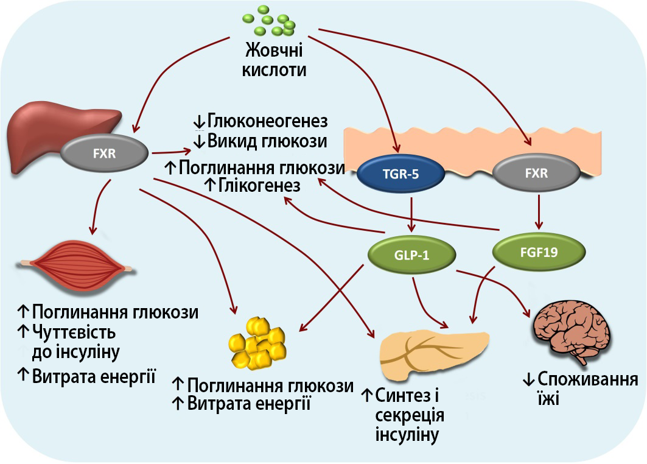
Рис.1. Сигнальні шляхи метаболізму глюкози, опосередковані ЖК (за М.
Danic et al., 2018 [9]). Активація FXR і TGR-5 під дією ЖК приводить
до інгібувння глюконеогенезу і сприяє синтезу глікогену в печінці,
глюкозо-опосередкованому вивільненню інсуліну в підшлунковій залозі,
збільшенню витрати енергії, особливо в скелетній мускулатурі і коричневій жировій тканині. Головному мозку під дією ЖК TGR-5-опосередкованого
сигнального шляху з’являється відчуття ситості.

Крім того, активація FXR в печінці призводить до підвищення активності глікоген-синтази і зниження рівня глікемії [19, 22]. FXR-індукована активація транскрипції і секреції інсуліну в β-клітинах підшлункової залози регулюється різними механізмами, що включають як геномні, так і негеномні ефекти. Геномні ефекти FXR-активації засновані на індукції глюкозо-залежної транскрипції фактора krueppel-подібного фактора 11 (KLF11), який, як доведено, є основним фактором транскрипції гена інсуліну. Негеномні ефекти FXR-активації в βTC6-клітинах забезпечують збільшення фосфорилювання Akt і транслокації транспортера глюкози 2-го типу (GLUT2), що входить до складу мембранних білків, які полегшують транспорт глюкози завдяки градієнту концентрації на плазмовій мембрані (рис. 2) [9]. Крім того, активація FXR індукує експресію GLUT4 в печінці, рівень якого у хворих на ЦД 1-го та 2-го типів знижений.
Є дані, що демонструють здатність ЖК впливати на гомеостаз глюкози, не впливаючи на FXR [26]. Доведено, що активація мембранного рецептора TGR5 під дією ЖК супроводжується збільшенням інтестинальної секреції GLP-1 в ентероендокринних L-клітинах як в умовах in vitro, так і in vivo, що стимулює вивільнення інсуліну з β-клітин підшлункової залози і зменшення постпрандіальної глікемії [11] .
Є переконливі дані, що підтверджують здатність УДХК зменшувати гіперглікемію і гіперінсулінемію, ІР і стеатоз у мишей KK-A (y), що перебувають на раціоні з високим вмістом жиру [27].
Здатність УДХК впливати на метаболізм глюкози зафіксовано в різних клінічних дослідженнях і підтверджено в недавно опублікованому мета-аналізі [23]. Мета-аналіз результатів семи клінічних досліджень зафіксував достовірне зниження рівня глікемії натщесерце після терапії УДХК (зважена різниця середніх, ВРС -3,30 мг / дл; 95% ДІ від -6,36 до -0,24; р = 0,034) [23 ]. Відзначено також значиме зниження концентрації глікозильованого гемоглобіну (HbA1c) (ВРС -0,41% мг / дл; 95% ДІ від -0,81 до -0,01; p = 0,042) і рівня інсуліну в плазмі крові (ВРС -1, 50 мг / дл; 95% ДІ від -2,81 до -0,19; p = 0,025) і недостовірний вплив на значення HOMA-IR (ВРС -0,20 мг / дл; 95% ДІ від -0,42 до 0,01; p = 0,057) [23]. Результати цього мета-аналізу довели, що УДХК достовірно знижує концентрацію глюкози в плазмі крові натще, рівень HbA1c і інсуліну, що свідчить про позитивний вплив цієї ЖК на гомеостаз глюкози.
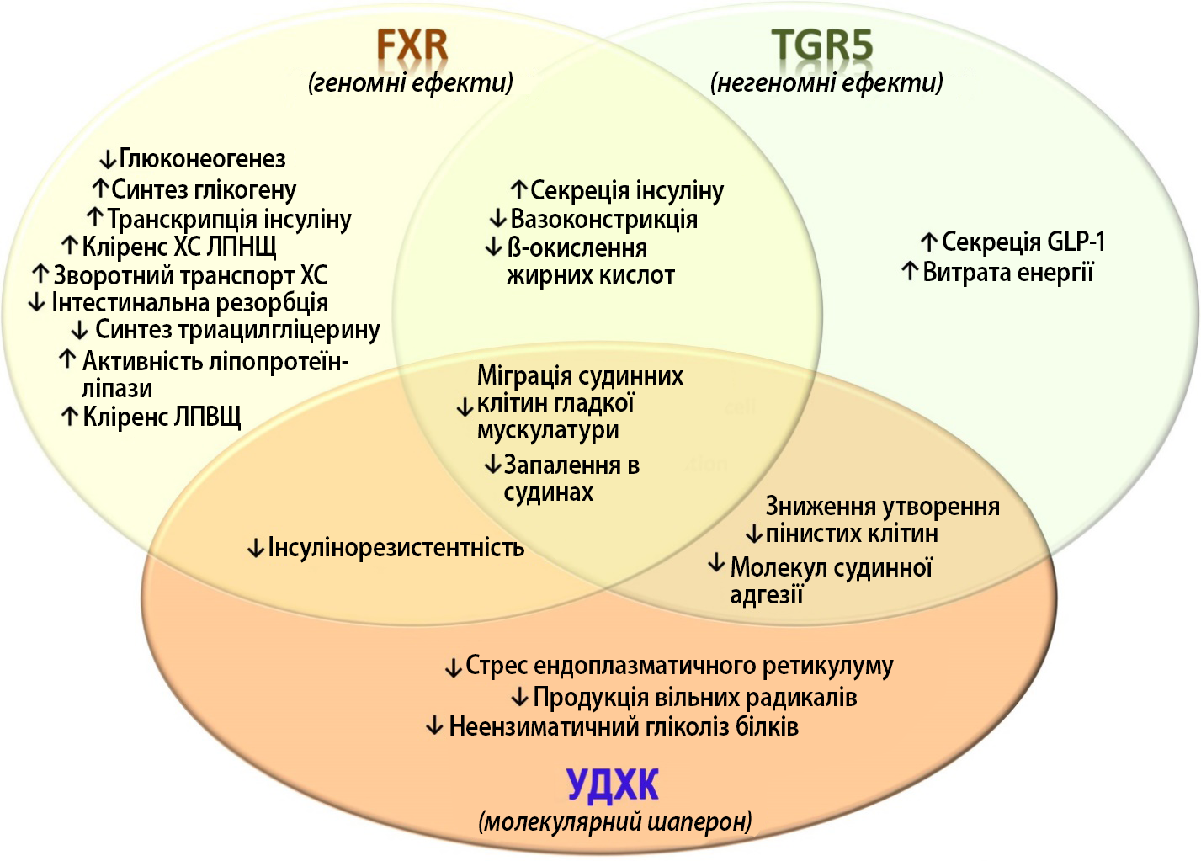
Рис.2. Рецептор-залежна і рецептор-незалежна регуляція метаболічних
і сигнальних шляхів під дією ЖК при метаболічному синдромі (за М.
Danic et al., 2018 [9]). Вплив ЖК-активованих рецепторів FXR і TGR5
на метаболізм глюкози, ліпідів і енергії, атеросклероз-асоційовані кардіоваскулярні події. FXR і TGR5 опосередковують значну кількість різноманітних і взаємопов’язаних
ефектів. З іншого боку, вплив УДХК не пов’язаний з безпосередньою активацією
вказаних рецепторів ЖК, замість цього УДХК надає різні фізіологічні/фармакологічні дії, опосередковані її специфічними структурними властивостями.

ЖК і атеросклеротичні зміни судин
Крім системного впливу на рівень ліпідів в сироватці крові, ЖК можуть надавати анти-атеросклеротичну дію через FXR безпосередньо на стінки артерій. Судинна стінка, як правило, не бере участі в метаболізмі ЖК, але встановлено, що FXR експресується в ендотеліальних і судинних клітинах гладкої мускулатури [19]. Активація FXR циркулюючими ЖК сприятливо впливає на тонус судин, пригнічуючи дію потужного вазоконстрикторного пептиду (ендотеліну-1) і посилюючи вироблення вазодилатуючої речовини - окису азоту (NO).
Встановлено, що призначення УДХК (13-19 мг / кг, 2 рази на добу) впродовж 6 тижнів пацієнтам з ішемічною хворобою серця супроводжувалася ендотелій-залежною і NО-незалежною вазодилатацією судин [24]. В умовах in vitro зафіксовані антиатерогенні властивості УДХК в моделі діабетичного атеросклерозу в лінії клітин Raw 264.7 і HUVEC за допомогою інгібування неферментативного глікозилювання, окислення білків і ліпідів [7]. УДХК зменшує стрес ЕПР, покращує функціонування сигнального шляху в ендотеліальних клітинах, тканинах аорти у мишей, які страждають на ЦД і нокаутованих по ApoE, відносно пригнічення продукції реактивних форм кисню за допомогою індукції Nrf2 (основного транскрипційного фактора, що стимулює транскрипцію і синтез антиоксидантних ферментів), а також пригнічує NF-κB і JNK-опосередковане запалення ендотелію судин. УДХК пригнічує формування пінистих клітин за рахунок підвищення експресії ABCA1 і ABCG1, пригнічує макрофаг-обумовлену запальну відповідь, значно зменшуючи вираженість атеросклерозу [7]. Ці дані показують, що УДХК, як широко використовуваний хімічний шаперон, може використовуватися для профілактики або лікування діабетичного атеросклерозу. Згодовування УДХК (400-600 мг / кг / добу) мишам лінії ApoE KO з потік-індукованим атеросклерозом (за рахунок часткової перев'язки лівої коронарної артерії), що перебували на високожировій дієті, зменшувало вираженість атеросклеротичного ураження судин і асоціювалося з пригніченням ендоплазматичного стресу [7].
У клінічних дослідженнях отримано подібні дані. У роботі В. Ozel Coskun зі співавт., які призначали УДХК (15 мг / кг / добу впродовж 6 міс.) хворим на неалкогольний стеатогепатит без супутнього ЦД, гіпертонії, гіперліпідемії, зафіксовано достовірне зниження значень індексу НОМА з 3,4 ± 1,89 до 2,06 ± 1,68 (р <0,001) [21]. Дослідники констатували значне зменшення рівня апо А1 і індексу апо В/А1 з достовірним скороченням середніх значень товщини комплексу інтима-медіа (з 0,56 ± 0,15 до 0,47 ± 0,12; р = 0,001). Отримані дані автори пояснили зниженням ІР і підвищенням рівня ліпопротеїну-апо А1 в сироватці крові під впливом УДХК.

ЖК і НАЖХП
НАЖХП, що характеризується надлишковим накопиченням тригліцеридів в гепатоцитах, є одним із найбільш поширених хронічних захворювань печінки [5]. НАЖХП асоційована з деякими компонентами МС, зокрема, ЦД 2-го типу та ожирінням [17], будучи, таким чином, важливим фактором ризику смертності, як від патології печінки, так і від серцево-судинних захворювань [10, 17]. В даний час НАЖХП розглядається як гепатологічний прояв МС. ІР є одним з основних факторів формування НАЖХП і ЦД 2-го типу. Крім ІР, прогресуванню НАЖХП сприяють окислювальний стрес, гіпоадипонектинемія і вісцеральні ожиріння [13]. Накопичення тригліцеридів в гепатоцитах є результатом ліполізу внаслідок ІР, запалення, збільшення кількості жирової тканини, порушення мітохондріального окислення жирних кислот або порушення утворення і експорту ліпопротеїнів низької щільності [4].
Позитивний вплив FXR і TGR5-опосередкованої активації ЖК в цілому ряді метаболічних процесів, включаючи метаболізм глюкози, тригліцеридів, ХС і інсуліновий сигнальний шлях, є підставою для застосування препаратів, які їх містять, для корекції гепатологічних проявів МС. За даними J. Hu, який аналізував вплив розчину УДХК на вміст ліпідів в лінії клітин LO2 зі стеатозом, індукованим введенням олеїнової кислоти, УДХК пригнічує активацію АКТ, mTOR, CRTC2 і експресію nSREBP-1, гальмує розвиток стеатозу, спровокованого олеїнової кислотою, за рахунок регуляції трансдукції сигналу AKT / mTOR / SREBP-1 [14].
Згідно з результатами клінічного дослідження, проведеного під керівництвом І. Пирогової, 24-тижневий прийом УДХК пацієнтами чоловічої статі, що страждають на НАЖХП і МС (n = 70), супроводжувався зниженням рівня глікозильованого гемоглобіну на 17% (р <0,05), індексу HOMA на 15% (р <0,04), загального холестерину ХС на 12% (р <0,05), ТГ на 21% (р <0,05), ЛПНЩ на 21% (р <0,05), зростанням ліпопротеїдів високої щільності на 28% (р <0,05), зменшенням вираженості стеатозу печінки (dВ / м2) на 26% (р <0,01) і зниженням стадії фіброзу печінки по Metavir в 40% випадків [1].

Висновок
В даний час МС розцінюється як поліморбідний стан, що призводить до виникнення супутніх захворювань, в тому числі - атеросклерозу і ІХС, ЦД і НАЖХП. Патогенетично обґрунтованим способом профілактики і корекції МС і коморбідних патологій може бути застосування ЖК, зокрема, УДХК (урсон, що представляється компанією Organosyn Life Sciences). Призначення УДХК (урсон) дозволяє скорегувати різноманітні клінічні прояви МС: нормалізувати метаболізм глюкози, знизити ІР, зменшити атеросклеротичне ураження судин і вираженість стеатозу печінки. Сигнальна функція такої вторинної ЖК, як УДХК (урсон), підтверджена в експериментальних, клінічних дослідженнях, дозволяє протидіяти прогресуванню патологічних процесів, що розвиваються при МС.

Список літератури
- Пирогова И.Ю., Яковлева С.В., Неуймина Т.В. и др. Плейотропные эффекты урсодезоксихолевой кислоты при неалкогольной жировой болезни печени и метаболическом синдроме. Consilium Medicum. 2019. 21 (8). 65–70. DOI: 10.26442/20751753.2019.8.190365.
- Aguilar M., Bhuket T., Torres S., Liu B., Wong R. J. Prevalence of the metabolic syndrome in the United States, 2003-2012. JAMA. 2015. № 313. Р. 1973–1974. doi: 10.1001/jama.2015.4260.
- Ashby K., Navarro Almario E. , Tong W., Borlak J., Mehta R. et al. Review article: therapeutic bile acids and the risks for hepatotoxicity. Aliment. Pharmacol. Ther. 2018. N 47. P. 1623–1638. doi: 10.1111/apt.14678.
- Bellanti F., Villani R., Tamborra R., Blonda M., Iannelli G. et al. Synergistic interaction of fatty acids and oxysterols impairs mitochondrial function and limits liver adaptation during nafld progression. Redox Biol. 2018. N 15. P. 86–96. doi: 10.1016/j.redox.2017.11.016.
- Benedict M., Zhang X. Non-alcoholic fatty liver disease: an expanded review. World J. Hepatol. 2017. N 9. P. 715–732. doi: 10.4254/wjh.v9.i16.715.
- Chávez-Talavera O., Tailleux A., Lefebvre P., Staels B. Bile acid control of metabolism and inflammation in obesity, type 2 diabetes, dyslipidemia, and nonalcoholic fatty liver disease. Gastroenterology. 201). N 152. P. 1679–1694.e3. doi: 10.1053/j.gastro.2017.01.055.
- Chung J., An S., Kang S., Kwon K. Ursodeoxycholic acid (UDCA) exerts anti-atherogenic effects by inhibiting RAGE signaling in diabetic atherosclerosis. PLoS One. 2016. N 11. e0147839. doi: 10.1371/journal.pone. 0147839.
- Comeglio P., Morelli A., Adorini L., Maggi M., Vignozzi L. Beneficial effects of bile acid receptor agonists in pulmonary disease models. Expert Opin. Investig. Drugs. 2017. N 26. P. 1215–1228. doi: 10.1080/13543784.2017.1385760.
- Ðanic´ M, Stanimirov B, Pavlovic´ N, Golocorbin-Kon S. et al. Pharmacological Applications of Bile Acids and Their Derivatives in the Treatment of Metabolic Syndrome. Front. Pharmacol. 2018. N 9. P. 1382. doi: 10.3389/fphar.2018.01382.
- Demir M., Lang S., Steffen H. M. Nonalcoholic fatty liver disease - current status and future directions. J. Dig. Dis. 2015. N16. P. 541–557. doi: 10.1111/1751-2980.12291.
- Duboc H., Tache Y., Hofmann A. F. The bile acid TGR5 membrane receptor: from basic research to clinical application. Dig Liver Dis. 2014. N 46(4). P. 302–312. doi:10.1016/j.dld.2013.10.021.
- Gioiello A., Cerra B., Mostarda S., Guercini C., Pellicciari R. et al. Bile acid derivatives as ligands of the farnesoid x receptor: molecular determinants for bile acid binding and receptor modulation. Curr. Top. Med. Chem. 2014. N 14. P. 2159–2174.
- Gruben N., Shiri-Sverdlov R., Koonen D. P., Hofker M. H. Nonalcoholic fatty liver disease: a main driver of insulin resistance or a dangerous liaison? Biochim. Biophys. Acta. 2014. N1842. P. 2329–2343. doi: 10.1016/j.bbadis.2014.08.004.

Hu J, Hong W, Yao KN, Zhu XH, Chen ZY et al. Ursodeoxycholic acid ameliorates hepatic lipid metabolism in LO2 cells by regulating the AKT/mTOR/SREBP-1 signaling pathway. World J Gastroenterol. 2019. N 25(12). P. 1492–1501. doi:10.3748/wjg.v25.i12.1492.
- Jia W., Xie G., Jia W. Bile acid–microbiota crosstalk in gastrointestinal inflammation and carcinogenesis. Nat. Rev. Gastroenterol. Hepatol. 2017. N 15. P. 111–128. doi: 10.1038/nrgastro.2017.119.
- Kaur J. A comprehensive review on metabolic syndrome. Cardiol. Res. Pract. 2014. N 94. P. 3162. doi: 10.1155/2014/943162.
- Lam D., LeRoith D. The worldwide diabetes epidemic. Curr. Opin. Endocrinol. Diabetes Obes. 2012. N 19. P. 93–96. doi: 10.1097/MED.0b013e328350583a.
- McCracken E., Monaghan M., Sreenivasan S. Pathophysiology of the metabolic syndrome. Clin. Dermatol. 2018. N 36. P. 14–20. doi: 10.1016/j.clindermatol. 2017.09.004.
- Mencarelli A., Fiorucci S. FXR an emerging therapeutic target for the treatment of atherosclerosis. J. Cell. Mol. Med. 2010. N 14. P. 79–92. doi: 10.1111/j.1582-4934.2009.00997.x.
- Molinaro A., Wahlstrom A., Marschall H. Role of bile acids in metabolic control. Trends Endocrinol. Metab. 2018. N 29. P. 31–41. doi: 10.1016/j.tem. 2017.11.002.
- Ozel Coskun BD, Yucesoy M, Gursoy S. et al. Effects of ursodeoxycholic acid therapy on carotid intima media thickness, apolipoprotein A1, apolipoprotein B, and apolipoprotein B/A1 ratio in nonalcoholic steatohepatitis. Eur J Gastroenterol Hepatol. 2015. N 27(2). P. 142–149. doi:10.1097/MEG.0000000000000264.
- Renga B, Mencarelli A, Vavassori P, Brancaleone V, Fiorucci S. The bile acid sensor FXR regulates insulin transcription and secretion. Biochim. Biophys. Acta 1802, 363–372. doi: 10.1016/j.bbadis.2010.01.002.

Sánchez-García A, Sahebkar A, Simental-Mendía M, Simental-Mendía LE. Effect of ursodeoxycholic acid on glycemic markers: A systematic review and meta-analysis of clinical trials. Pharmacol Res. 2018. N 135. P. 144–149. doi:10.1016/j.phrs.2018.08.008.

Sinisalo J, Vanhanen H, Pajunen P, Vapaatalo H. et al. Ursodeoxycholic acid and endothelial-dependent, nitric oxide-independent vasodilatation of forearm resistance arteries in patients with coronary heart disease. Br J Clin Pharmacol. 1999. N 47(6). P. 661–665. doi:10.1046/j.1365-2125.1999.00940.x
- Shapiro H., Kolodziejczyk A., Halstuch D., Elinav E. Bile acids in glucose metabolism in health and disease. J. Exp. Med. 2018. N 215. P. 383–396. doi: 10.1084/jem.20171965.
- Stanimirov B., Stankov K., Mikov M. Pleiotropic functions of bile acids mediated by the farnesoid X receptor. Acta Gastroenterol. Belg. 2012. N 75. P. 389–398.

Tsuchida T, Shiraishi M, Ohta T, Sakai K, Ishii S. Ursodeoxycholic acid improves insulin sensitivity and hepatic steatosis by inducing the excretion of hepatic lipids in high-fat diet-fed KK-Ay mice. Metabolism. 2012. N 61(7). P. 944–953. doi:10.1016/j.metabol.2011.10.023.

Возможности современной медикаментозной коррекции метаболического синдрома: роль желчных кислот
Губергриц Н. Б.¹, Беляева Н. В. ¹, Можина Т. Л. ², Г. М. Лукашевич³, П. Г. Фоменко³
¹Медицинский центр «Медикап» (г. Одесса), ² Центр здорового сердца (г. Харьков), ³Донецкий национальный медицинский университет (Украина)
Ключевые слова: урсодезоксихолевая кислота, метаболический синдром, неалкогольная жировая болезнь печени, гипергликемия, гиперхолестеринемия, атеросклероз сосудов.
После открытия метода синтеза урсодезоксихолевой кислоты (УДХК) и публикации доказательств, подтверждающих ее способность уменьшать литогенные свойства желчи, началось активное клиническое применение УДХК во всем мире. Этот препарат помимо доказанного холеретического, цитопротекторного, литолитического, антиапоптического действия обладает сигнальной активностью, позволяеющей УДХК оказывать влияние на такие компоненты метаболического синдрома, как гипергликемия, гиперхолестеринемия.
Под воздействием УДХК происходит активация FXR в печени, что обуславливает повышение активности гликоген-синтазы и снижение уровня гликемии. Другой механизм, посредством которого УДХК влияет на уровень гликемии, опосредован активацией мембранного рецептора TGR5 под воздействием этой желчной кислоты, а также высвобождением инсулина из β-клеток поджелудочной железы и уменьшением постпрандиальной гликемии. При приеме УДХК снижается концентрация гликозилированного гемоглобина, инсулина в плазме крови, уменьшаются явления инсулинорезистентности. УДХК благотворно влияет на сосудистую стенку, уменьшая выраженность атеросклеротических поражений и нормализуя средние значения толщины комплекса интима-медиа. УДХК улучшает метаболизм липидов за счет регуляции активности сигнального пути АКТ/mTOR, снижает синтез ХС, уменьшает фракционную скорость синтеза ХС и фракционную скорость синтеза триглицеридов. Доказано, что прием УДХК сопровождается падением уровня общего ХС и ХС липопротеинов низкой плотности. Нормализация метаболизма глюкозы, триглицеридов, ХС и инсулинового сигнального пути под воздействием желчных кислот является основанием для применения УДХК для коррекции МС, а также его гепатологических проявлений – НАЖБП.

Можливості сучасної медикаментозної корекції метаболічного синдрому: роль жовчних кислот
Губергриц Н. Б. ¹, Бєляєва Н. В. ¹, Можина Т. Л. ², Г. М. Лукашевич³, П. Г. Фоменко³
¹Медичний центр «Медікап» (м. Одеса), ²Центр здорового серця (м. Харків), ³Донецький національний медичний університет (Україна)
Ключові слова: урсодезоксихолева кислота, метаболічний синдром, неалкогольна жирова хвороба печінки, гіперглікемія, гіперхолестеринемія, атеросклероз судин.
Після відкриття методу синтезу урсодезоксихолевої кислоти (УДХК) і публікації доказів, що підтверджують її здатність зменшувати літогені властивості жовчі, почалось активне клінічне застосування УДХК у всьому світі. Цей препарат крім доведеного холеретичної, літолітичної, антиапоптичної дії володіє сигнальної активністю, що дозволяє УДХК впливати на такі компоненти метаболічного синдрому, як гіперглікемія, гіперхолестеринемія.
Під впливом УДХК відбувається активація FXR в печінці, що сприяє підвищенню активності глікоген-синтази і зниженню рівня глікемії. Інший механізм, за допомогою якого УДХК впливає на рівень глікемії, опосередкований активацією мембранного рецептора TGR5 під впливом цієї жовчної кислоти, а також вивільненням інсуліну з β-клітин підшлункової залози і зменшенням постпрандіальної глікемії. При прийомі УДХК знижується концентрація глікозильованого гемоглобіну, інсуліну в плазмі крові, зменшуються явища інсулінорезистентності. УДХК благотворно впливає на судинну стінку, зменшуючи виразність атеросклеротичних уражень і нормалізуючи середні значення товщини комплексу інтима-медіа. УДХК покращує метаболізм ліпідів за рахунок регуляції активності сигнального шляху АКТ/ mTOR, знижує синтез ХС, зменшує фракційну швидкість синтезу ХС і фракційну швидкість синтезу тригліцеридів. Доведено, що прийом УДХК супроводжується падінням рівня загального ХС і ХС ліпопротеїнів низької щільності. Нормалізація метаболізму глюкози, тригліцеридів, ХС і інсулінового сигнального шляху під впливом жовчних кислот є підставою для застосування УДХК для корекції МС, а також его гепатологічних проявів - НАЖБП.

Possibilities of modern drug correction of metabolic syndrome: the role of bile acids
Gubergrits N. B. ¹, Byelyayeva N. V. ¹, Mozhyna T. L.², G. M. Lukashevich³, P. G. Fomenko³
¹Medical Center "Medikap" (Odessa), ²Healthy Heart Center (Kharkiv), ³Donetsk National Medical University (Ukraine)
Key words: ursodeoxycholic acid, metabolic syndrome, non-alcoholic fatty liver disease, hyperglycemia, hypercholesterolemia, vascular atherosclerosis.
After the discovery of the method of synthesis of ursodeoxycholic acid (UDCA) and the publication of evidence confirming its ability to reduce the lithogenic properties of bile, active clinical use of UDCA began around the world. This drug, in addition to the proven choleretic, cytoprotective, litholytic, anti-apoptotic effects, has a signaling activity that allows UDCA to influence metabolic syndrome components such as hyperglycemia, hypercholesterolemia.
Under the influence of UDCA, FXR is activated in the liver, which leads to an increase in the activity of glycogen synthase and decrease in the level of glycemia. Another mechanism by which UDCA affects glycemia is mediated by the activation of the TGR5 membrane receptor under the influence of this bile acid, as well as the release of insulin from pancreatic β-cells and decrease in postprandial glycemia. When taking UDCA, the concentration of glycosylated hemoglobin, insulin in the blood plasma decreases, the effects of insulin resistance decrease. UDCA has a beneficial effect on the vascular wall, reducing the severity of atherosclerotic lesions and normalizing the average thickness of the intima-media complex. UDCA improves lipid metabolism by regulating the activity of the AKT/ mTOR signaling pathway, reduces the synthesis of cholesterol, decreases the fractional rate of cholesterol synthesis and the fractional rate of triglyceride synthesis. It is proved that UDCA administration is accompanied by a drop in the level of total cholesterol and cholesterol of low density lipoproteins. Normalization of the metabolism of glucose, triglycerides, cholesterol and the insulin signaling pathway under the influence of bile acids is the basis for the use of UDCA for the correction of MS, as well as its hepatological manifestations - NAFLD.

